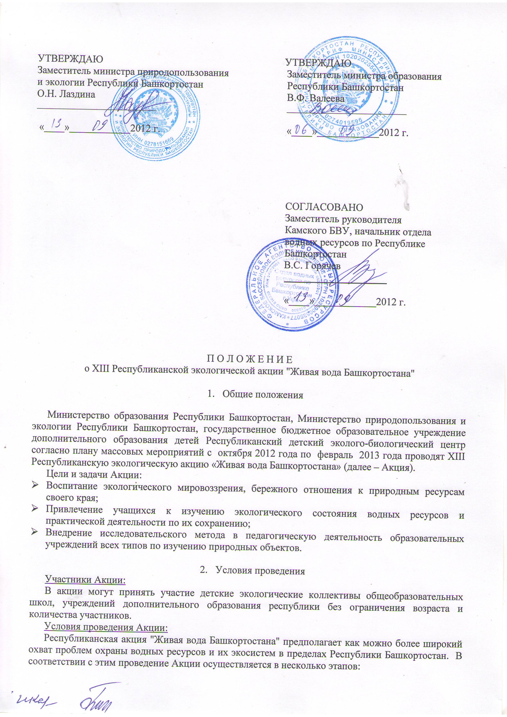
- Сбор сведений о прошлом и современном состоянии водных ресурсов региона.
Анализ основных проблем охраны водных ресурсов (объектов) региона (анализ проблем в целом; современное состояние проблемы и оценка степени воздействия отдельных направлений хозяйственной деятельности человека на водные объекты в вашем регионе; разработка рекомендаций по решению этих проблем).
- Проведение исследований конкретных водных объектов или аквальных комплексов в следующих возможных направлениях:
- гидрологическая характеристика водных объектов (гидрологические и гидрометрические параметры, физико-химические свойства воды), тип грунта, характер береговой линии;
- влияние хозяйственной деятельности человека на данный объект и его водосбор;
- составление списка флоры и фауны водоема и прилежащей к нему территории;
- изучение особенностей биотопического распределения гидробионтов в водоеме;
- изучение экологии отдельных видов или групп гидробионтов водного объекта (моллюски, насекомые, ракообразные, рыбы и др.), особенностей их дыхания, питания, размножения, миграций;
- Оценка экологического состояния водоема.
Кроме оценки состояния водоема в настоящий момент рекомендуется дать прогноз изменения этого состояния в ближайшем будущем.
- Разработка программы практических действий по сохранению или оздоровлению водного объекта.
Программа действий должна включать, в первую очередь, перечень природоохранных мероприятий, которые планируют выполнить сами школьники, а также мероприятия, выполнение которых относится к компетенции региональных органов власти.
- Личное участие членов экологических коллективов в природоохранных мероприятиях, таких как:
- облесение эродированных склонов для укрепления берегов;
- принятие мер по привлечению птиц на берега охраняемых водоемов;
- очистка от мусора русел малых рек и берегов водоемов;
- благоустройство и патрулирование берегов водоемов;
- спасение молоди рыб весной, борьба с заморами зимой (операции "Голубой патруль", "Малек" и др.).
- Просветительская и агитационная деятельность (публикации в печати, выступления по радио и на телевидении, проведение семинаров и конференций, пропаганда передовых идей по охране природы и т.д.).

- Место, срок и порядок проведения Акции
Акция проводится на базе образовательных учреждений Республики Башкортостан с октября 2012 года по февраль 2013 года. Работы предоставляются на конкурс в рамках Акции в виде творческих отчетов и фильмов до 20 февраля 2013 года по адресу: 450005, г. Уфа, ул. 50 лет Октября,14/1, ГБОУ ДОД Республиканский детский эколого-биологический центр, с пометкой «Живая вода Башкортостана» (см. Приложение).

- Критерии и порядок оценки результатов
Оргкомитет создает жюри, которое будет оценивать работы, присланные на конкурс, проводимый в рамках Акции.
При оценке работ будут учитываться: масштабность проведенных мероприятий, актуальность затронутой проблемы, непосредственный вклад учащихся в составление и выполнение программ по сохранению и экологическому оздоровлению водных объектов, комплексность проводимых исследований, просветительская и агитационная деятельность и др. (см. «Условия проведения Акции»).
- Дополнительный конкурс «Экологический фильм» в рамках Акции

К участию в дополнительном конкурсе «Экологический фильм» в рамках Акции (далее - Конкурс) допускаются видеоработы (не слайд-шоу из фотографий!), посвященные охране и бережному использованию водных ресурсов Республики Башкортостан.
На Конкурс принимаются работы по направлениям: документальный фильм, художественный фильм, мультипликационный фильм.
Все работы, присланные на Конкурс, оцениваются в соответствии с утвержденными критериями. Критерии оценки конкурсных работ:
- соблюдение технических характеристик.
- соответствие заявленному направлению;
- оригинальность идеи сценария;
- законченность сюжета;
- целостность творческого замысла;
- соответствие морально-этическим нормам;
- отражение проблематики.
По результатам Конкурса жюри выбирает лучшие работы, а также имеет право наградить любого участника специальным призом.
Жюри оставляет за собой право не оценивать работы, если творческих материалов по данной номинации будет менее 5.
Технические характеристики и продолжительность работ.
- Работы принимаются только на цифровых носителях DVD, CD, Flash-носители (носители не возвращаются);
- Работы принимаются в ГБОУ ДОД РДЭБЦ, а также Почтой России;
- Длительность роликов не должна превышать 10 минут;
- Все представленные на Конкурс видеоролики должны соответствовать следующим параметрам:
Формат видео - PAL DV, NTSC DV.
Компрессия: DivX Pro (от начальной версии до 6.0.0),
XviD MPEG-4 Codec;
Canopus.Software.DV;
Adaptec.DVSoft;
MainConcept DV MPEG-2.
Bitrate представленных на Конкурс видеороликов должен быть не ниже - 2500. К участию в конкурсе принимаются работы «Без сжатия» размером не более 1,5 Гб. Размер кадров (желательно) - 720*576, min - 352*240. Частота дискретизации звука от 32 000 до 48 000 Гц.
В дополнение к высланному Вами носителю с видеоработой для участия в Конкурсе должна прилагаться анкета с данными участника (на листке бумаги или в цифровом формате):
- Ф.И.О. автора (авторов),
- название авторского коллектива,
- полное название образовательного учреждения,
- Ф.И.О. руководителя,
- направление Конкурса.
Сам носитель должен быть подписан или вложен в футляр с именами авторов и названием. В фильме должны быть титры с указанием всех участников, работавших над ним.

6. Подведение итогов Акции
1. Итоги Акции подводятся до 15 марта 2013 года.
2. Коллективы - победители Акции, авторы лучших творческих работ и фильмов будут награждаться Почетными грамотами, Дипломами Министерства образования Республики Башкортостан, ценными призами.
3. Организации, оказывающие спонсорскую помощь в проведении акции, награждают победителей акции ценными призами и подарками. Размер и форма награды определяются спонсорами самостоятельно.

7. Состав оргкомитета
Председатель Оргкомитета: А.С. Гаязов - министр образования Республики Башкортостан.
Сопредседатели: О.Н. Лаздина, заместитель министра природопользования и экологии Республики Башкортостан;
В.С. Горячев, заместитель руководителя Камского БВУ, начальник отдела водных ресурсов по РБ, к.г.н.
Члены Оргкомитета:
1. Заместитель председателя оргкомитета: В.Ф. Валеева - заместитель министра образования Республики Башкортостан.
2. М. М. Гильмутдинова - начальник отдела организации отдыха, оздоровления, воспитания и дополнительного образования детей МО РБ.
3. А. М. Гареев - заведующий кафедрой физической географии и гидрологии географического факультета Башкирского государственного университета, доктор географических наук, профессор, заслуженный деятель науки Республики Башкортостан.
4. Е. А. Кошелева - директор ГБОУ ДОД Республиканского детского эколого-биологического центра.
5. С.А. Валитов – зам. начальника отдела водных ресурсов по РБ;
6. Каримова И.Г. – зам. директора по УВР ГБОУ ДОД Республиканского детского эколого-биологического центра.
7. Э. З. Габбасова – зав. отделом "Экология и охрана животных" ГБОУ ДОД Республиканского детского эколого-биологического центра.

8. Состав жюри
Председатель жюри: А.М. Гареев - заведующий кафедрой физической географии и гидрологии географического факультета Башкирского государственного университета, доктор географических наук, профессор, заслуженный деятель науки Республики Башкортостан.
Члены жюри:
1. С.А. Валитов – зам. начальника отдела водных ресурсов по РБ.
2. Ю.В. Островская – ассистент кафедры зоологии Башкирского государственного университета.
3. Л.А. Габитова – директор МБОУ ГДЭБЦ г. Уфы.

Контактные телефоны: (347) 273-76-75 (факс), 273-76-64.
Ответственные: Габбасова Э. З. – заведующая отделом «Экология и охрана животных» Республиканского детского эколого-биологического центра.

Приложение 1.

ТРЕБОВАНИЯ
к оформлению отчета
Текст отчета представляется в напечатанном и сшитом виде (в папке или переплете). Желательно наличие фотографий, карт, схем местности.
На титульном листе следует указать:
- название темы работы с указанием географического местоположения водного объекта;
- выходные данные детского коллектива (название коллектива, учреждения, при котором работает коллектив, приветствуется список с фамилиями и именами участников);
- название населенного пункта;
- Ф.И.О., должность и звание руководителей работы.
При составлении отчета желательно придерживаться следующего плана:
1. Введение (обоснование выбора объекта, актуальность изучаемых проблем, поставленные цели и задачи и др.).
2. Обзор литературы (анализ основных проблем водных ресурсов региона, историко-культурные сведения, современное использование объекта).
3. Краткая характеристика водного объекта и его водосбора.
4. Исследовательская часть (морфометрические параметры, тип грунта, физико-химические свойства воды, список флоры и фауны исследуемого водоема). Необходимо приложить карту-схему водоема и прилегающей к нему территории. На карте следует отметить условными обозначениями имеющиеся на берегу или в водоеме хозяйственные объекты, места экологического неблагополучия, источники загрязнений и др.
5. Заключение об экологическом состоянии водоема и прилегающей территории.
6. Программа практических действий по сохранению и оздоровлению водного объекта (рекомендации по рациональному водопользованию и водоохранным мероприятиям) и перечень мероприятий, выполненных самими учащимися.
7. Просветительская и агитационная деятельность коллектива.
8. Список литературы, использованной при проведении акции и написании отчета.
9. Приложения.
К творческому отчету прилагается заявка* на участие, содержащая данные о составе команды:
- Ф.И. лидера команды (полностью), дата рождения, домашний адрес с индексом, паспортные данные/свидетельство о рождении, ИНН, № свидетельства пенсионного страхования или Ф.И.О. руководителя, дата рождения, домашний адрес с индексом, паспортные данные, ИНН, № свидетельства пенсионного страхования;
- город, населенный пункт,
- место учебы, класс,
- контактные телефоны/электронные адреса.

Важно учесть, что творческий отчет должен содержать комплексную информацию о вашей деятельности по Акции!

* - эти данные необходимы только в случае, если автор проходит в победители или призеры конкурса, они не хранятся и не используются в других целях.

